5.0会议平台架构

# 平台技术概览

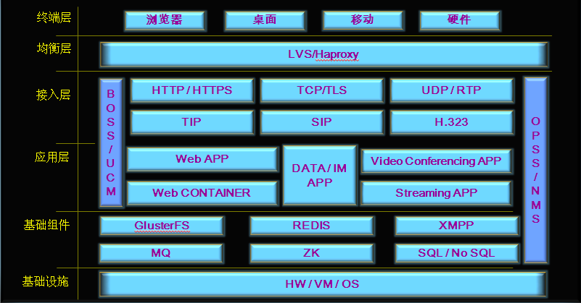

# 系统架构

## 功能子系统

### 功能子系统图示





### 功能子系统描述

1. 会议业务子系统：提供即时视频会议的各项业务服务。包括模板管理，召开、结束、延时及各类视频会议业务，管理各类外设。
2. 录播子系统：提供对多点及点对点会议的录放像服务，及非会议场景的录像点播功能。
3. 接入子系统：负责各类型各厂商终端的协议接入，支持多协议，支持NAT穿越。
4. 数据协同子系统：提供IM,数据会议，桌面共享，电子白板等数据业务。

* ***会议业务系统，录播系统，接入子系统，数据系统，资源调度等四个子系统，组成了一个大的视频会议系统*。**

1. 会议管理系统：提供实体会议室预定、虚拟会议室预定，实体会议室管理、实体会议预约、视频会议预约、web会场管理等功能。
2. 运营业务子系统：负责门户、计费、入网认证等一系列运营功能。
3. 运营业务子系统：提供网管，自动安装部署，服务器监控，终端监控，进程/线程监控及业务监控调试，配置管理及推送等功能。
4. 致友子系统：提供企业微博服务。
5. API子系统：提供平台对外的所有应用接口，及平台内部模块间的API调用接口。该子系统存在于所有业务系统中，在系统组成图示中不直接体现。

### 子系统关系



## 系统组成及关系

### 示意图



### 组成及关系说明

一个会议平台，从部署的角度看是一个树形结构。树的一个节点，是由一个或多个视频会议系统和一个会议管理系统组成的一个域（上图中用一朵云来表示）。域内支持多机房部署，每个机房部署一套视频会议系统；会议管理系统仅有一套，部署在一个机房内。

运营支撑系统对于两套平台都是必须的，它包含了网管、配置等功能。

对大型的行业平台，调度系统是一个推荐的选配。通过预先编辑的资源调度策略，资源调度系统可以在全部节点上调度会议资源，方便会议准备工作。同时，视频会议系统本身通过MPCD也提供了逻辑较简单、资源感知范围较小的实时资源调度逻辑，因此在没有配置资源调度系统的情况下，仍然可以正常召开会议。资源调度系统仅适用预先制定的资源调度策略（保存为文本文件，可以进行导入导出）进行活动，而MPCD则根据当前上报的资源状态进行调度，因此当两者共存时，用户可以根据需要灵活的选择资源调度方式。

运营业务系统是摩云平台独有的，用于开户、计费等必须的运营操作。

## 系统模块组成关系

### 关系图



### 数据字典

SUS：Software Upgrade Server，软件升级服务器（sus分根节点和子节点）

NU：Notification Uni，通知单元

UPU：United Presense Unit，统一出席单元

MRU：Media relay unit，媒体转发单元

CMU：Control Multi Unit，会议管理单元

MAU：Multi Point Allocate Unit，资源管理单元

MPU：Media Process Unit，媒体处理单元

NMS：Net Manager Server，网管服务器

# 技术架构

## MODB体系架构

MODB由四部分组成：关系型数据库(MYSQL)、消息服务器（RabbitMQ）、序列化模块（JSON/XML/ProtocolBuffer）以及同步服务器DB Proxy。



MODB支持单公有云、多公有云、混合云模式。

## 单公有云技术架构



## 多公有云技术架构



## 混合云（单公有云多私有云）技术架构

